Dieses Werk ist unter einem Creative Commons 3.0 Deutschland Lizenzvertrag lizenziert:
- Namensnennung
- Keine kommerzielle Nutzung
- Weitergabe unter gleichen Bedingungen
Um die Lizenz anzusehen, gehen Sie bitte zu http://creativecommons.org/licenses/by-nc-sa/3.0/de oder schicken Sie einen Brief an Creative Commons, 171 Second Street, Suite 300, San Francisco, California 94105, USA.
Thomas Ningelgen – E-Mail: ningelgen@suso.schulen.konstanz.de. – Juni 2012

Tipps zum Java-Editor
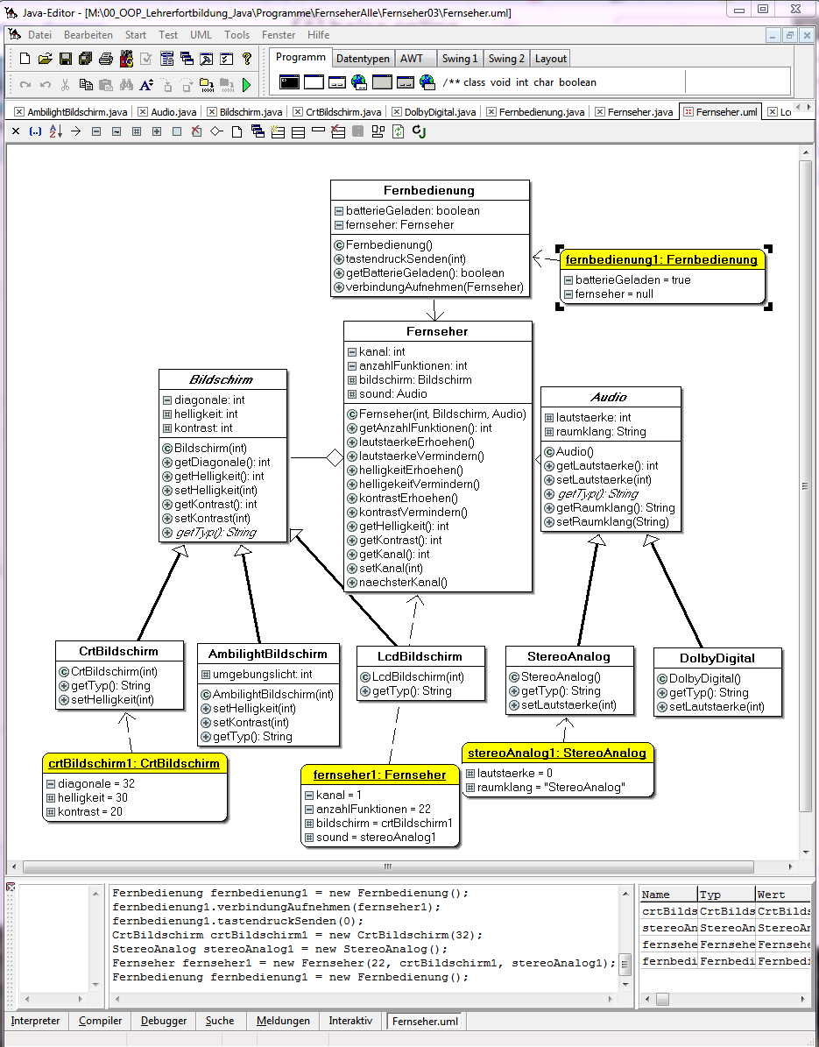

Vorbemerkungen
Der in der Fortbildung verwendete Java-Editor ist ein kostenloses Programm von Gerhard Röhner. Was die Systemanforderungen angeht, ist das Programm relativ anspruchslos und von daher gut geeignet für die Schule. Es gibt ein UML-Fenster mit dem man Klassen modellieren und testen kann. Außerdem besitzt das Programm einen Designer mit dem man GUI-Oberflächen erstellen kann.
Auf der Homepage von Röhner gibt es eine kleine Anleitung:
http://www.javaeditor.org/index.php/Java-Editor/de

Installation
Voraussetzung für den Java-Editor ist das Java Development Kit (JDK) und die Java Laufzeitumgeben (JRE). Ersteres wird benötigt, um die Java-Text-Datei zu kompilieren und eine class-Datei zu erzeugen, zweiteres benötigt man, um das Programm dann auch ausführen zu können. Auf den meisten Computern dürfte die JRE schon vorhanden sein. Da es sowohl beim JDK wie bei der JRE immer wieder zu verheerenden Sicherheitslücken kommt, wird empfohlen, alle alten Versionen zunächst zu deinstallieren. Hier kann man die aktuelle Version herunterladen: http://www.oracle.com/technetwork/java/javase/downloads/index.html
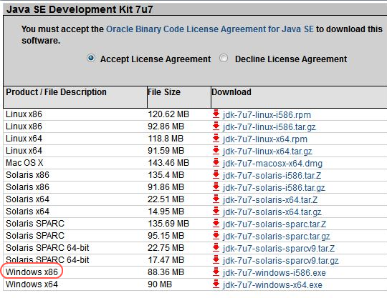
Wenn Sie ein 64-Bit-Betriebssystem haben, können Sie auch die 64-Bit-Version des JDK verwenden. Die JRE muss nicht extra installiert werden, denn sie ist im JDK enthalten.
Nach einem Neustart wird nun der Java-Editor installiert. In der Regel findet das Programm die nötigen Java-Dateien von alleine. Wurden die Dateien nicht gefunden, können sie über
Fenster/Konfiguration (oder das Ikon ) ausgesucht werden. Das Textfeld Classpath-User erlaubt, den Classpath für eigene jar-Dateien oder Ordner zu ergänzen.
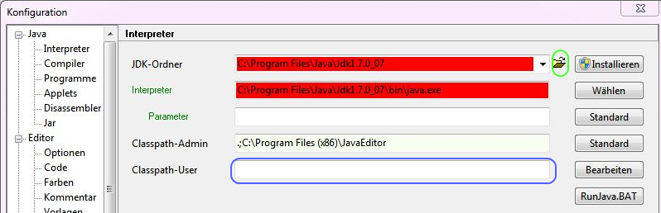
Wenn alle Java-Dateien gefunden sind, kann der Java-Editor gestartet und verwendet werden.
Damit die Dateiendungen class, java etc. im Windows-Explorer gesehen werden können, muss dort unter Extras / Ordneroptionen / Ansicht „Dateierweiterungen anzeigen“ eingestellt werden.
Für die Installation in der Windows-Musterlösung ist insbesondere die „Special Version“ (= zip-Version des Java-Editors) geeignet. Diese muss nur auf dem Server im pgm$-Verzeichnis entpackt werden. Durch einmaliges Starten des JavaEditors werden im JavaEditor-Verzeichnis einige .ini-Dateien angelegt. Die JEMaschine.ini speichert alle schulweiten Einstellungen. Sie sollte etwa so aussehen:
[Java]
Language=K:\Informatik\JavaEditor\languages\deutsch.ini
PortableApplication=0
WriteProtection=ok
JDK-Folder=C:\Programme\Java\jdk1.6.0_20
JDK-FolderItems=
Interpreter=C:\Programme\Java\jdk1.6.0_20\bin\java.exe
Classpath=.;K:\Informatik\JavaEditor\;K:\Informatik\JavaEditor\JGameGrid\lib\
JavaCompiler=C:\Programme\Java\jdk1.6.0_20\bin\javac.exe
JikesCompiler=C:\Programme\Java\jdk1.6.0_20\bin\jikes.exe
Appletviewer=C:\Programme\Java\jdk1.6.0_20\bin\appletviewer.exe
Debugger=C:\Programme\Java\jdk1.6.0_20\bin\jdb.exe
JavaDoc=C:\Programme\Java\jdk1.6.0_20\bin\javadoc.exe
Disassembler=C:\Programme\Java\jdk1.6.0_20\bin\javap.exe
Jar=C:\Programme\Java\jdk1.6.0_20\bin\jar.exe
DOS-Window=0

[Logfiles]
LogfileExceptions=\\s1\javaEditorLog$\JELogfileExceptions.txt

[User]
HomeDir=H:\JavaEditor

[Program]
TempDir=C:\WinNt\Temp\
Manual=K:\Informatik\JavaEditor\JavaDoc\j2se6.chm
ManualItems=K:\Informatik\JavaEditor\JavaDoc\j2se6.chm;C:\Programme\Java\jdk1.6.0_20\docs;\docs;\chm;http://java.sun.com/javase/6/docs/index.html;http://java.sun.com/j2se/1.5.0/docs/index.html;http://java.sun.com/j2se/1.4.2/docs/index.html;
JavaDocs=K:\Informatik\JavaEditor\JGameGrid\doc\
Tutorial=K:\Informatik\JavaEditor\JavaTutorial\tutorial.chm
Javabook=K:\Informatik\JavaEditor\JavaBuch\html\cover.html
Cache=C:\Dokumente und Einstellungen\Administrator\Anwendungsdaten\JavaEditor\Cache
HomeDir=H:\JavaEditor\
Sourcepath=H:\
Destpath=H:\

[Checkstyle]
Checkstyle=K:\Informatik\JavaEditor\checkstyle\checkstyle-all-5.0-beta01.jar
Configurationfile=K:\Informatik\JavaEditor\checkstyle\mycheckstyle.xml
CheckParameter=

[Jalopy]
Jalopy=K:\Informatik\JavaEditor\jalopy\lib\jalopy-console.jar
JalopyConfiguration=K:\Informatik\JavaEditor\jalopy\myjalopy.xml
JalopyParameter=

….

Durch die rot unterlegten Zeilen wird festgelegt, dass die einzelnen Benutzer trotzdem ihre persönlichen Einstellungen im ihrem Homeverzeichnis speichern können. Für ein Update des JavaEditors reicht es dann, die neue zip-Version wieder auf dem Server zu entpacken.
Diese Special-Version ist auch für die Schüler gut geeignet, wenn sie den Java-Editor von einem Stick aus nutzen wollen.
Einstellungen
Die Möglichkeiten der Konfiguration des Java-Editors sind sehr umfangreich. Hier sollen nur einige Anregungen gegeben werden. Eine Ausführliche Kommentierung der Möglichkeiten findet man hier: http://www.javaeditor.org/index.php/Configuration/de#Compiler
Compiler
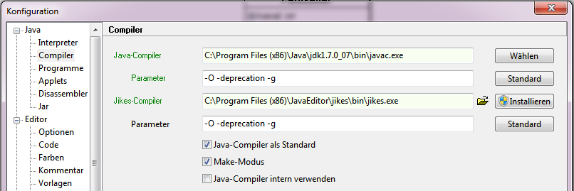
Der Jikes-Compiler kann zusätzlich installiert werden. Er ist deutlich schneller als der Java-Compiler, kennt aber keine Umlaute. Interessant ist aber ein anderer Verwendungszweck: Liefert der Standard-Compiler keine verständliche Fehlermeldung, so kann man es mit dem Jikes-Compiler nochmals versuchen.
Wenn man den Haken bei Make-Modus herausnimmt, werden die Java-Dateien nur einzeln compiliert, so dass sich Fehler in anderen Dateien nicht auswirken.

Dokumentation
Unter Dokumentation findet man nach der Installation keine Dateien vor. Hier gilt es nachzuhelfen.
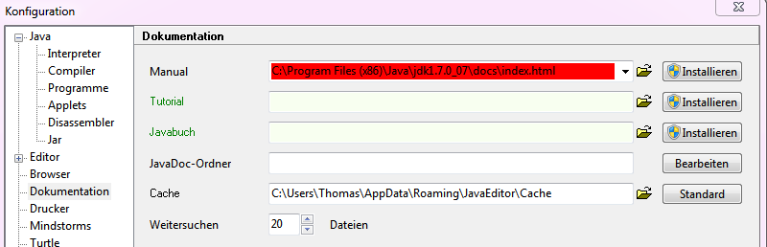
Ist man mit dem Internet verbunden, so genügt jeweils ein Klick auf die „Installieren“-Buttons und die Dokumentationen werden nachgeladen. (Speichern nicht vergessen!)
In der Schule sollten auch die Hilfedateien sollte man einfach auf den Server legen und dann hier das entsprechende Verzeichnis auswählen. Auf javaeditor.org sind Links für alle Dokumentationen angegeben.
Danach funktioniert die Syntaxergänzung und es sind alle Untermenü-Einträge im Menü Hilfe erreichbar. Ein Druck auf F1 öffnet ebenfalls das API (Application Programming Interface). Hier findet man die komplette Dokumentation aller Klassen und Methoden. Das Dokument liegt als XML-Datei vor, was die Suche nach einem bestimmten Begriff erheblich erschwert. Mit dem Laden des Manual steht unter Hilfe/Index die von F.Allimant im Windows-Hilfe-Format erstellte chm-Datei bereit, in der man einen gesuchten Begriff einfach suchen kann.
(Bei Windows 7 64 Bit funktioniert die Suche nicht. Dort tippt man den gesuchten Begriff in das Index-Fenster ein.)
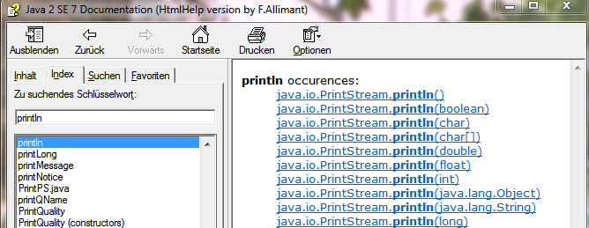

UML
Hier nimmt man den Haken raus bei „Private Attribute editierbar“, da die Schüler lernen sollen, dass private-Attribute eben nicht von außen zugreifbar sind und nur über set-Methoden geändert werden können.
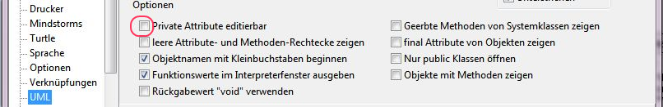
Editor – Optionen
Haken bei „Klammerpaare zeigen“ sollte gesetzt werden, damit zusammengehörende öffnende und schließende Klammern farblich markiert werden, wenn der Cursor auf einer Klammer steht.
Debuggen
Syntax-Fehler
Tritt beim Compilieren ein Fehler auf, so erreicht man die Stelle am schnellsten, wenn man einen Doppelklick auf der Fehlermeldung ausführt. Der Java-Editor zeigt durch ^ an, welcher Stelle in der Zeile der Fehler auftritt. Im Unterricht könnte man Schüler eine Liste mit den häufigsten Fehlermeldungen und ihren Ursachen anlegen lassen.
Logische Fehler
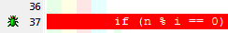
Einen Haltepunkt setzt man mit einem Linksklick auf den grauen Bereich links neben der entsprechenden Zeile:

Nach dem Starten des Programms (F9) hält der Compiler an der gewählten Zeile und man kann im unteren Debugger-Fenster Parameter und lokale Variablen kontrollieren. Zur besseren Übersicht lässt sich durch Doppelklick auf das „Überwachte Ausdrücke“-Fenster der Name eines Attributs eingeben:
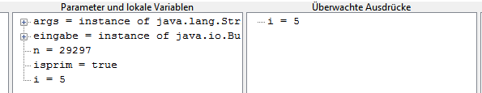
Durch erneutes Drücken der Taste F9 wird das Programm wieder bis zu Haltepunkt ausgeführt. Mit F8 wird nur eine Routine und mit F7 sogar nur eine Zeile im Programm abgearbeitet.

Java-Dateien bearbeiten
Beim Editieren von Java-Dateien stehen einem zahlreiche Hilfsmittel durch die senkrechte linke Leiste zur Verfügung. Fährt man mit der Maus über ein Icon, so wird in einem kurzen Hilfetext angezeigt, was mit diesem Schalter erreicht werden kann. Beispiele:
- Text nach rechts einrücken
- Text nach links ausrücken
- if-else-Struktur einsetzen etc.
- zur zugehörigen Klammer gehen (sehr praktisch!)
- try-catch-Block einfügen
- Quelltext strukturiert einrücken (sehr praktisch, wenn Schüler das ordentliche Einrücken noch nicht automatisch machen)
- Strg+U fügt den Befehl: System.out.println() ein, den man ja häufig zu testen braucht und der sehr viel Tipparbeit erfordert.
UML-Editor
Üblicherweise werden Klassen mit dem UML-Editor entworfen. Hier kann man bereits alle Attribute und Methoden festlegen. Der zugehörige Java-Code dann in einer Java-Datei automatisch erzeugt.
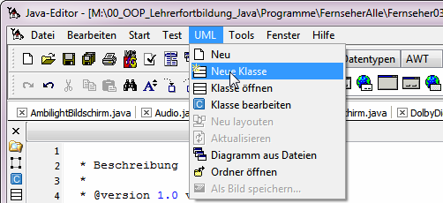
Umgekehrt kann man auch ein UML-Diagramm aus den geöffneten Java-Dateien erzeugen (Menü UML->Diagramm aus Dateien). Weitere Informationen zum UML-Editor findet man auch im Theorie-Kapitel.
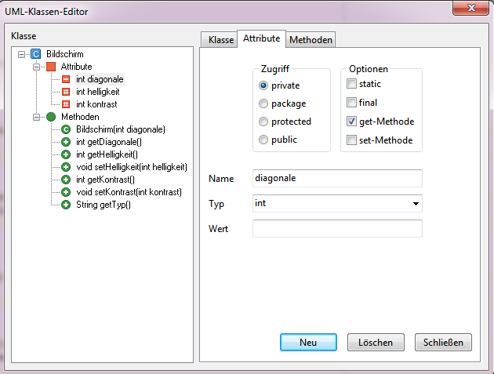

Optionen:
Hiermit kann man einstellen, wie viele Informationen über die Parameter einer Methode in den Klassenkarten dargestellt werden sollen (keine, nur Parametertyp oder Name und Typ).
GUI-Designer
Gehen Sie in der Regel von einem JFrame aus und ergänzen sie die notwendigen Buttons und Textfelder aus den swing-Komponenten. Achten Sie darauf möglichst nur die neueren JKomponenten (es gibt oft beides z.B. Frame und JFrame) und nur die neuen Swing-Komponenten (nicht AWT, auch dort gibt es Buttons und Eingabefelder) zu benutzen. Sie können sich dann eine Oberfläche zusammenklicken. Der JavaEditor macht daraus den nötigen Quelltext. Sie müssen meistens nur die ActionPerformed-Methode implementieren, die aufgerufen werden, wenn ein Button gedrückt wird.
Beachten Sie, dass zusammen mit dem Java-Editor ein Eingabefeld für Zahlen (JNumberField) bereitgestellt wird. Dies ist für Schüler eine Erleichterung, da die eingegebenen Texte nicht erst mit den entsprechenden parse-Methoden in Zahlen umgewandelt werden müssen. Sie können direkt mit getInt bzw. getDouble abgefragt werden.
Eine ausführliche Anleitung zum Erstellen von Oberflächen mit dem JavaEditor finden Sie unter http://www.ls-bw.de/Handreichungen/reihe_beruflich/spezifisch/bg/Informatik/OOP-J2-JavaEditor-23-09-10_Stark.pdf .
Rettung in letzter Not
Leider produziert der Java-Editor insbesondere in der UML-Ansicht immer mal wieder merkwürdige Fehler und gibt nicht immer sinnvolle Fehlermeldungen dazu aus. Hr. Röhner ist aber sehr bemüht alle Fehler schnell zu beheben. Melden Sie also Fehler, wenn Sie welche finden. Wir helfen uns damit gegenseitig.
Was kann es sein?
Unterschiedliche Java-Versionen:
Passen Sie auf, dass die Schüler von zu Hause keine fertigen .class-Dateien mitbringen. Diese passen nur zu einer bestimmten Java-Version. Löschen Sie alle .class-Dateien, wenn merkwürdige Fehler auftreten.
64-Bit-Version von Java:
Der Java-Editor unterstützt nur die 32-Bit-Version. Es ist möglich auf einem Computer die 32- und die 64-Bit-Version nebeneinander zu installieren.
UML-Ansicht:
Es können plötzlich trotz korrekter Programmierung keine Objekte mehr aus den Klassen erstellt werden. Dieser Button setzt die Java-Runtime-Umgebung zurück und behebt manchmal den Fehler. Stellen Sie auch sicher, dass alle angezeigten Klassen korrekt compiliert wurden. Manchmal hilft allerdings auch nur ein Neustart des JavaEditors oder Ein- und wieder Anmelden des Benutzers.
Eine weitere Möglichkeit sicherzustellen, dass es nicht am Programm des Schülers liegt, ist es, ein kleines Konsolen-Testprogramm zu schreiben, dass ein Objekt erzeugt und die gewünschten Methoden aufruft. Wenn dieses wunschgemäß läuft, dann die Klasse korrekt programmiert.
Unterschiedliche Verzeichnisse/Quelltext-Versionen:
Häufig haben die Schüler mehrere Quelltext-Versionen in unterschiedlichen Verzeichnissen. Dann kann es passieren, dass sie eine Datei in einem anderen Verzeichnis bearbeiten, ohne dies zu bemerken. Führen Quelltextänderungen zu keinem Ergebnis, kontrollieren Sie, ob wirklich alle geöffneten Dateien aus einem Verzeichnis stammen (wird in der Titelleiste des Java-Editors angezeigt.).
Eine Variante davon ist es, ein JFrame-Programm umzubennen, ohne den Namen auch in der main-Methode, in der ein Objekt der von JFrame abgeleiteten Klasse erstellt wird, zu ändern. Der alte Quelltext ist noch vorhanden und damit kann davon von der alten noch nicht umbenannten Klasse ein Objekt erzeugt werden. Sorgen Sie dafür, dass im Verzeichnis wirklich immer nur die benötigten Klassen vorhanden sind.

